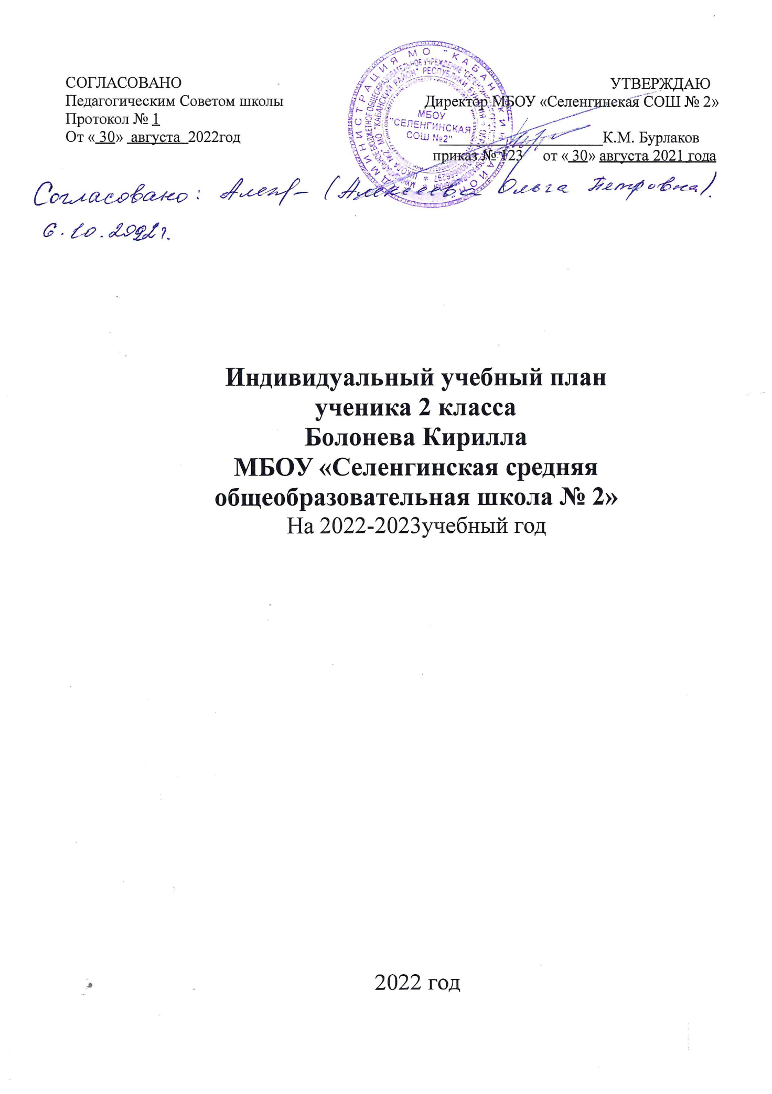

**Пояснительная записка к индивидуальному учебному плану Болонева Кирилла ученика 2-го класса начального общего образования (надомное обучение)**

**МБОУ «Селенгинская средняя общеобразовательная школа №2» МО «Кабанский район» Республики Бурятия на 2022– 2023 учебный год**

**(основная образовательная программа)**

1. **Общие положения** 
   1. **Учебный план** - составная часть организационного раздела основной образовательной программы начального общего образования, который обеспечивает реализацию требований ФГОС, определяет учебную нагрузку в соответствии с требованиями к организации образовательной деятельности, предусмотренными Гигиеническими нормативами и Санитарно-эпидемиологическими требованиями, перечень учебных предметов, учебных курсов и модулей.

**Учебный план определяет:** общий объем нагрузки, максимальный объём аудиторной нагрузки обучающихся, состав и структуру обязательных предметных областей, распределяет учебное время, отводимое на их освоение в 1 дополнительном классе и учебным предметам.

Учебный план определяет общие рамки принимаемых решений при разработке содержания образования, требований к его усвоению и организации образовательного процесса, а также выступает в качестве одного из основных механизмов его реализации.

**1.2.** **Нормативное основание для учебного плана:**

1) Федеральный закон от 29.12.2012 года № 273-ФЗ «Об образовании в Российской Федерации» в действующей редакции ( ст.12,28 ФЗ №273 «Об образовании в РФ);

2) Приказ Министерства образования и науки Российской Федерации от 6 октября 2009г. №373 «Об утверждении и введении в действие федерального государственного образовательного стандарта начального общего образования» (с изм. и доп.)

3) Приказ Министерства просвещения Российской Федерации от 22 марта 2021 г. N 115 "Об утверждении Порядка организации и осуществления образовательной деятельности по основным общеобразовательным программам – образовательным программам начального общего, основного общего и среднего общего образования";

4) Санитарные правила СП 2.4.36.48-20– «Санитарно-эпидемиологические требования к организациям воспитания и обучения, отдыха и оздоровления детей и молодежи» (утверждены Постановлением Главного государственного санитарного врача Российской Федерации от 28.09.2021 №28;

5) [СанПиН 1.2.3685-21](consultantplus://offline/ref=A87AF20137D538733A64877C75614C578D5D2182DA4AC8F62F8474AC92EA1A5EE4AB95DEA56F42009BC816DCE872FADBF1E61294B75DDBEBMCM3F) "Гигиенические нормативы и требования к обеспечению безопасности и (или) безвредности для человека факторов среды обитания", утвержденные постановлением Главного государственного санитарного врача Российской Федерации от 28 января 2021 г. N 2 (зарегистрированы Министерством юстиции Российской Федерации 29 января 2021 г., регистрационный N 62296) (далее соответственно - Санитарно-эпидемиологические требования и правила, Гигиенические нормативы);

6) Примерная основная образовательная программа начального общего образования (протокол от 08.04.2015г. №1/15)

7) Приказ об утверждении федерального перечня учебников, допущенных к использованию при реализации имеющих государственную аккредитацию образовательных программ начального общего, основного общего и среднего общего образования организациями, осуществляющими образовательную деятельность (пр. министерства просвещения РФ от 20.05.2021г. №254)

8) Основная образовательная ппрограмма МБОУ «Селенгинская СОШ №2».

9 Устав МБОУ «Селенгинская СОШ №2».

1. **Особенности индивидуального учебного плана уровня начального общего образования**

**2.1. Организационные условия реализации учебного плана**

2.1.1. Индивидуальный учебный план разработан в соответствии с федеральным государственным образовательным стандартом начального общего образования (ФГОС НОО) с учетом Примерной основной образовательной программы начального общего образования. Составлен на основании заключения врачебной комиссии и в соответствии с п. 2 ст. 23 273-ФЗ «Об образовании в Российской Федерации» в действующей редакции.

2.1.2. Индивидуальный учебный план разработан на 2022-2023 учебный год, в нём реализован принцип преемственности с учебным планом предшествующего учебного года.

2.1.3. Учебный план сформирован с соблюдением санитарно-эпидемиологических требований и норм к условиям и организации обучения в общеобразовательных организациях, отраженных в календарно-учебном графике на 2022/2023 учебный год ООП НОО.

**III.Содержание образования на уровне начального общего образования**

3.1.Содержание образования на уровне начального общего образования   
реализуется за счет введения учебных курсов, обеспечивающих целостное восприятие мира.

Планируемые результаты в 2–4-х классах основываются на требованиях к освоению основных образовательных программ, программы формирования универсальных учебных действий, а также потребностях учащихся, родителей и общества.

Личностные результаты: мотивация к обучению, осмысленное отношение к учебному процессу, ответственность при выполнении самостоятельных заданий, трудолюбие и прилежание, аккуратность и старательность, проявление инициативы, самостоятельность, умение осознавать свои индивидуальные способности для их дальнейшего развития.

Предметные результаты: освоение обучающимися в ходе изучения учебного предмета опыта специфической для данной предметной области деятельности по получению нового знания, его преобразованию и применению, освоение системы основополагающих элементов научного знания, лежащих в основе современной научной картины мира.

3.2 Учебный план состоит из двух частей — обязательной части и части, формируемой участниками образовательных отношений.

3.2.1. **Обязательная часть**учебного плана включает следующие предметные  области и учебные предметы:

**Предметная область «Русский язык и литературное чтение»**реализуется курсом «Русский язык» – 2 ч в неделю. «Литературное чтение»- 1 час в неделю;

**Предметная область «Математика и информатика».** Реализуется предметом «Математика». Изучение математики 2 часа в неделю.

**Предметная область «Иностранный язык».** Включает в себя учебный предмет «Иностранный язык (английский)». Учебный предмет представлен в объеме 1 час в неделю.

**Предметная область «Обществознание и естествознание (окружающий мир)»**  Включает в себя учебный предмет «Окружающий мир», который представлен в объеме 0,75 часа в неделю.

**Предметная область «Искусство»** Включает в себя учебные курсы «Изобразительное искусство» и «Музыка».

Учебный курс «Изобразительное искусство» представлен в объеме 0,25 час в неделю.

Учебный курс «Музыка» представлен в объеме 0,25 час в неделю.

**Предметная область «Технология»** Включает в себя учебный курс «Технология», который представлен в объеме 0,5 час в неделю.

**Предметная область «Физическая культура**» реализуется курсом «Физическая культура» - 0,25 часа в неделю.

**IV.Формы промежуточной аттестации:**

Промежуточная аттестация (итоговый контроль) проводиться в следующих формах: итоговая контрольная работа, тестирование, в соответствии с положением МБОУ «Селенгинская СОШ №2» о промежуточной аттестации (протокол №1 от 30.08.2021г).

В соответствии с требованиями ФГОС приоритетными в диагностике (контрольные работы и т.п.) становятся новые формы работы – метапредметные диагностические работы. Метапредметные диагностические работы составляются из компетентностных заданий, требующих от ученика не только познавательных, но и регулятивных и коммуникативных действий.

Сроки проведения промежуточной аттестации определяются положением о промежуточной аттестации и в соответствии с календарным учебным графиком

Система оценок при аттестации – пятибалльная.

|  |  |  |  |  |  |  |  |  |  |  |  |  |
| --- | --- | --- | --- | --- | --- | --- | --- | --- | --- | --- | --- | --- |
| **Промежуточная аттестация**  **начального общего образования** | | | | | | | | | | | | |
| **Предметные области** | **Учебные предметы**  **классы** | **Классы** | | | | | | | | | | |
| **2А** | **2Б** | **2В** | **3А** | | **3Б** | **3В** | **4А** | | **4Б** | **4В** |
|  | | | | | | | | | | | | |
| **Русский язык и литературное чтение** | Русский язык | Диктант | | | | Диктант | | | | Диктант | | |
| Литературное чтение | Контрольная работа | | | | Контрольная работа | | | | Контрольная работа | | |
| **Родной язык и литературное чтение на родном языке** | Родной язык и (или) государственный язык республики Российской Федерации |  | | | |  | | | | Собеседование | | |
| Литературне чтение на родном языке |  | | | |  | | | | Контрольное чтение | | |
| **Иностранный язык** | Иностранный язык | Тест | | | | Тест | | | | Тест | | |
| **Математика и информатика** | Математика | Контрольная работа | | | | Контрольная работа | | | | Контрольная работа | | |
| **Обществознание и естествознание (окружающий мир)** | Окружающий мир | Контрольная работа | | | | Контрольная работа | | | | Контрольная работа | | |
| **Основы религиозных культур и светской этики** | Основы светской этики |  | | | |  | | | | Тест | | |
| **Искусство** | Музыка | Тест | | | | Тест | | | | Тест | | |
| Изобразительное искусство | Контрольная работа | | | | Контрольная работа | | | | Контрольная работа | | |
| **Технология** | Технология | Защита проекта | | | | Защита проекта | | | | Защита проекта | | |
| **Физическая культура** | Физическая культура | Тесты для контроля физических качеств | | | | Тесты для контроля физических качеств | | | | Тест ы для контроля физических качеств | | |

**Индивидуальный учебный план ученика 2В класса**

**(надомное обучение)**

**основная образовательная программа**

|  |  |  |  |
| --- | --- | --- | --- |
| **Учебный план**  **начального общего образования (5-дневная неделя)** | | | |
| **Предметные области** | **Учебные предметы**  **классы** | **Количество часов в неделю**  **2В** | **Всего часов за год** |
| ***Обязательная часть*** | | | |
| **Русский язык и литературное чтение** | Русский язык | 2 | 68 |
| Литературное чтение | 1 | 34 |
| **Иностранный язык** | Иностранный язык(Английский) | 1 | 34 |
| **Математика и информатика** | Математика | 2 | 68 |
| **Обществознание и естествознание (окружающий мир)** | Окружающий мир | 1 | 34 |
| **Искусство** | Музыка | 0,25 | 8,5 |
| Изобразительное искусство | 0,25 | 8,5 |
| **Технология** | Технология | 0,25 | 8,5 |
| **Физическая культура** | Физическая культура | 0,25 | 8,5 |
| **Итого** | | **8** | **264** |